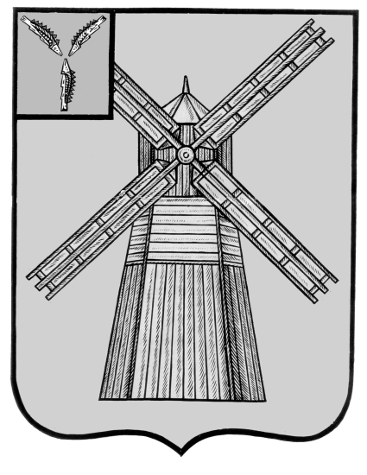
СОБРАНИЕ ДЕПУТАТОВ
ПИТЕРСКОГО МУНИЦИПАЛЬНОГО РАЙОНА
САРАТОВСКОЙ ОБЛАСТИ
РЕШЕНИЕ
с.Питерка
от 28 октября 2021 года №55-4

О назначении на должность председателя контрольно-счетной комиссии Питерского муниципального района Саратовской области

В соответствии со статьей 6 Федерального закона от 7 февраля 2011 года №6-ФЗ «Об общих принципах организации деятельности контрольно счетных органов субъектов Российской Федерации и муниципальных образований», статьей 5 Положения "О Контрольно-счетной комиссии Питерского муниципального района Саратовской области", руководствуясь Уставом Питерского муниципального района Саратовской области, Собрание депутатов Питерского муниципального района РЕШИЛО:
1. Назначить с 11 ноября 2021 года на должность председателя контрольно-счетной комиссии Питерского муниципального района Саратовской области – Гришкову Марию Анатольевну.
2. Председателю Собрания депутатов Питерского муниципального района Андрееву В.П. заключить контракт с председателем контрольно-счетной комиссии Питерского муниципального района Саратовской области Гришковой М.А.
3. Опубликовать настоящее решение в районной газете «Искра» и на официальном сайте администрации Питерского муниципального района в информационно-телекоммуникационной сети «Интернет» по адресу: http://питерка.рф/.

Председатель Собрания депутатов Питерского муниципального района |  | Глава Питерского муниципального района
В.П.Андреев |  | А.А.Рябов

